Муниципальное бюджетное общеобразовательное учреждение
«Гимназия №4»

Счёт предметов

УМК «Школа России»

подготовила
учитель начальных классов
Самигуллина Гульнур Сире-
новна

2011г.

Тема: «Счёт предметов».
Цели: выявить исходный уровень математических представлений первоклассников, полученных до школы: выявить умения воспроизводить последовательность чисел от 1 до 10 и вести счет предметов, умения сравнивать предметы (по цвету, размеру, форме, взаимному расположению) и сравнивать две группы предметов ("больше", "меньше", "столько же" или "поровну").
Ход урока:
- Орг. момент.
- Беседа.
- Сегодня у нас первый урок математики. А вы знаете, что изучает наука математика?
- Учёные говорят: математика – царица наук. На этих уроках вы будете считать, решать задачи, играть в математические игры. На уроках математики вы должны быть очень внимательными, чтобы научиться решать очень сложные задачи.
- Поднимите руки те, кто готов справиться со всеми трудностями.
- Молодцы! А сейчас сядьте правильно, мы отправляемся в гости к царице наук - математике.
- У нас вами есть очень хороший друг, который будет помогать нам и в школе на уроках, и дома. Кто догадался, что же это?
- Это наш учебник. Давайте посмотрим какой он красивый и интересный.
- Положите перед собой учебник и карточки с числами. Карточки разложите в ряд, чтобы их было хорошо видно и удобно брать. Мои задания надо выполнять в полной тишине.
III. Объяснение нового материала.
Учитель показывает рисунки: пингвин, львёнок, зайчик, котёнок, белка.
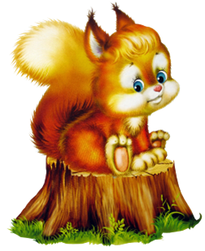
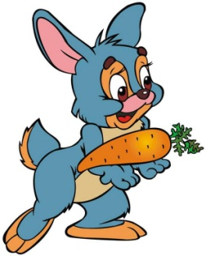
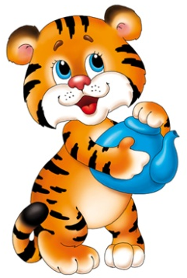
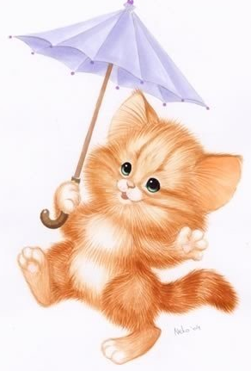
- Кого вы видите на доске?
- Что вы можете сказать об этих картинках? (картинок 5.)
- Как догадались, что картинок 5?
- Проверим, так ли это.
Один из учеников приглашается к доске, показывает картинку указкой, остальные считают вслух.
- Каким по счёту стоит дельфин?
- Каким по счёту стоит зайчик?
- Можно ли сказать, что сова первая в этом ряду? (Да, если считать с конца ряда.)
- Какой по счёту с конца ряда стоит собака?
- Сосчитайте картинки, начиная с совы.
- Почему количество картинок не изменилось? (Мы не добавлял, и не убирали картинки.)
- Вывод: считать можно как угодно, количество не изменится.
- Посмотрите внимательно на этот ряд картинок. Закройте глаза. (Учитель добавляет ещё одну картинку.)
- Что изменилось?
- Сосчитайте картинки про себя.
- А сейчас сосчитайте хором.
Один ученик показывает каждую картинку указкой.
Физкультминутка.
А сейчас мы отправимся на прогулку в лес. Все дружно встали.
Ветер дует нам в лицо,
(Дети машут руками на себя.)
Закачалось деревцо.
(Дети делают наклоны.)
Ветер тише, тише, тише.
(Дети приседают.)
Деревцо всё выше, выше.
(Дети встают на носочки, тянутся вверх.)
IV. Первичное закрепление.
- Откройте учебник на с. 4.
- Гуляя по лесу, мы оказались с вами в необычной школе. Это лесная школа. Как вы думаете, чем эта школа отличается от нашей школы?
- Чем похожи школы?
- А сейчас приготовьте для работы наборное полотно и кружочки.
- Какое число попросил показать учитель Филин? Как вы догадались?
- Покажите с помощью карточек, сколько на рисунке белочек? Медведей?
- А теперь вы попробуйте быть учителями: вместо меня задавайте вопросы классу по картинке, начиная словом «сколько».
- Посмотрите на с. 5.
- Что вы видите на этой странице?
Учитель читает стихотворение.
Повторно стихотворение читается хором.
- Давайте посчитаем. Кто будет ехать в первом вагоне, если прицепить красный паровоз? (Кот.)
- Каким по счёту будет последний вагон? (Пятым.)
- А если прицепить зелёный паровоз, кто будет ехать в первом вагоне? (Попугай.)
- Кто будет ехать в последнем вагоне? (Кот.)
- Сколько всего вагонов?
- Что изображено на странице справа?
- Какие фигуры вы видите?
- Кто их разглядывает? (Белочка.)
- Она ещё не изучала математику и поэтому говорит, что все красные фигуры – это круги. Вы с ней согласны? В чём её ошибка?
- Как же называется самая верхняя фигура?
- Третья сверху?
- Какой по счёту жёлтый круг?
Физминутка.
Мы считали и устали,
Дружно все мы тихо встали,
Ручками похлопали, раз, два, три,
Ножками потопали , раз, два, три,
Сели, встали, встали, сели
И друг друга не задели,
Мы немножко отдохнем
И опять считать начнем.
Работа в тетради.
- Выполните работу в тетради по образцу
V. Итог урока.
- Какой предмет мы изучали?
- Чему учит математика?
- Какие фигуры мы рассматривали в учебнике?
VI. Домашнее задание: индивидуальные карточки.
VII. Рефлексия:
- Что вам сегодня понравилось на уроке?
- Кто остался доволен своей работой, пожалуйста, встаньте.

Используемые источники:
- Дмитриева О. И., Мокрушина О. А. Поурочные разработки по математике к учебному комплекту М. И. Моро и др.: 1 класс. М.: ВАКО, 2009, 512 с. (В помощь школьному учителю).
- Моро М. И., Бантова М. А., Бельтюкова Г. В., Волкова С. И., Степанова С. В. Математика. Учебник для 1 класса начальной школы, в двух частях. Часть 1. М.: Просвещение, 2010, 80 с.
- http://images.yandex.ru – картинки.

